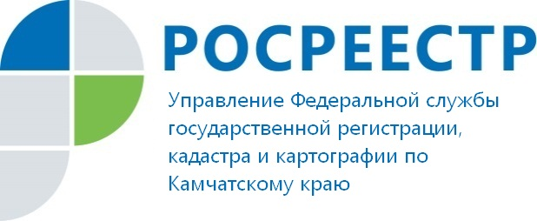
Как оформить право собственности на дом по новым правилам

В настоящее время действует единый уведомительный порядок оформления вновь возводимых домов, который распространяется как на объекты индивидуального жилищного строительства (ИЖС), так и на садовые дома. Правообладателю земельного участка, на котором планируется строительство дома, необходимо подготовить следующие документы для оформления прав по окончании строительства:

1. Уведомление о планируемом строительстве или реконструкции объекта ИЖС или садового дома. Форма такого уведомления утверждена Приказом Минстроя России от 19.09.2018 N 591/пр. Уведомление должно быть направлено в орган местного самоуправления (ОМС), который проверит и направит заявителю уведомление о соответствии планируемого строительства требованиям законодательства или уведомление о несоответствии планируемых параметров и (или) о недопустимости размещения объекта. Если ранее заявителем было получено разрешение на строительство, срок действия которого не истек, направлять указанное уведомление не требуется.

2. Уведомление об окончании строительства или реконструкции объекта ИЖС или садового дома и технический план такого объекта. Технический план изготавливает кадастровый инженер, а форма уведомления также утверждена Приказом Минстроя России от 19.09.2018 N 591/пр.

Если земельный участок, на котором построен объект, принадлежит двум и более гражданам на праве общей долевой собственности или на праве аренды со множественностью лиц на стороне арендатора, между правообладателями земельного участка дополнительно должно быть заключено соглашение об определении их долей в праве общей долевой собственности на построенные объекты.
Указанные документы нужно подать в ОМС с приложением сведений об оплате госпошлины за регистрацию права (размер пошлины - 350 рублей). При отсутствии предусмотренных Градостроительным кодексом Российской Федерации оснований для направления застройщику уведомления о несоответствии построенного объекта требованиям законодательства о градостроительной деятельности, ОМС самостоятельно обращается в Росреестр за постановкой на кадастровый учет и государственной регистрацией права владельца дома.
В случае ненаправления ОМС документов на регистрацию, владелец дома может направить указанные документы в Росреестр самостоятельно.
Обратиться за государственной регистрацией и государственным кадастровым учетом можно через многофункциональный центр «Мои документы», в электронном виде на сайте Росреестра www.rosreestr.ru или по почте. Подробнее о порядке подачи заявления можно узнать по бесплатному номеру горячей линии Росреестра 8-800-100-34-34.

